# V2 – Herstellung von Pergamentpapier

Aus dem Alltag kennen die SuS verschiedene Arte von Papier und auch das Pergamentpapier. Dieser Versuch kann im Unterricht beim Thema Herstellung von Papier eingesetzt werden. Dieser Versuch zeigt den SuS, wie das Pergamentpapier hergestellt wird.

|  |  |  |  |
| --- | --- | --- | --- |
| **Gefahrstoffen** | | |  |
| Schwefelsäure  (w = 80%) | H: 314-290 | P: 280–301+330+331  +305+351+338 |  |

Materialien: Becherglas (200 ml), Pinzette

Chemikalien: Schwefelsäure (w = 80%), Filterpapier (in der Größe passend zum Becherglas)

Durchführung: Die Hälfte des Filterpapiers wird mit einer Pinzette 10 Sekunden lang in die kalte Schwefelsäure getaucht. Dann wird das ganze Papierblatt mit Leitungswasser abgespült. Das Papier wird zwischen Saugpapier getrocknet oder es kann zum Trocknen ein Haarföhn verwendet werden. **Achtung:** Die Schwefelsäure muss wirklich kalt sein.

Beobachtung: Die in Schwefelsäure getauchte Hälfte des Filterpapiers hat sich in Pergamentpapier verwandelt.

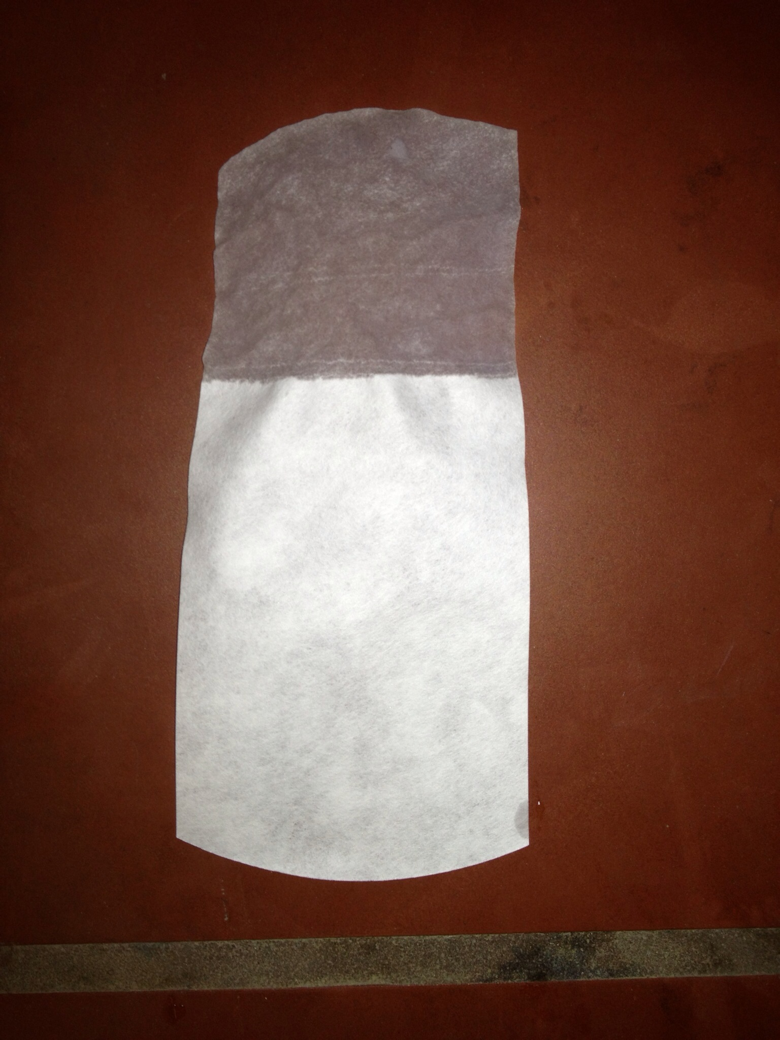

Abbildung 2 - Hergestelltes Pergamentpapier

Deutung: Beim Tauchen das Filterpapier in die Schwefelsäure wird Cellulose teilweise zerstört. Also das Pergamentpapier besteht aus teilweise zerstörter Cellulose.

Literatur: Prof. Blumes. Medienangebot: Papier Abgerufen am 30. September 2012 von http://www.chemieunterricht.de/dc2/papier/dc2pv_4.htm

Anmerkung zur Entsorgung: Die benutzte Schwefelsäure kann mehrmals genutzt werden und wird deswegen in eine besondere Flasche mit entsprechender Beschriftung gefüllt.